**ОПИСАНИЕ МЕСТОПОЛОЖЕНИЯ**

Зона застройки индивидуальными

жилыми домами в границах земель

населенных пунктов (нЖин)

(наименование объекта, местоположение границ которого описано (далее - объект))

**Раздел 1**

**Сведения об объекте**

**№ п/п**

**Характеристики объекта**

**Описание характеристик**

**1**

**2**

**3**

Новосибирская область, район

Куйбышевский, город Куйбышев

1.

Местоположение объекта

Площадь объекта +/- величина

погрешности определения площади (Р +/- Дельта Р)

2.

7885090 +/- 24570 м²

Вид объекта реестра **границ:** территориальная зона

Виды разрешенного использования земельных

участков, расположенных в территориальной зоне:

**Основные виды разрешенного использования:** Для

индивидуального жилищного строительства (2.1)

Для ведения личного подсобного хозяйства

(приусадебный земельный участок) (2.2)

Блокированная жилая застройка (2.3)

Земельные участки (территории) общего пользования

(12.0)

Улично-дорожная сеть (12.0.1)

Благоустройство территории (12.0.2)

Ведение огородничества (13.1)

Размещение гаражей для собственных нужд(2.7.2)

Малоэтажная многоквартирная жилая застройка (2.1.1)

**Условно разрешенные виды** использования:

Обслуживание жилой застройки (2.7)

Социальное обслуживание (3.2)

Бытовое обслуживание (3.3) Здравоохранение (3.4)

Амбулаторно-поликлиническое обслуживание (3.4.1)

Дошкольное, начальное и среднее общее образование

(3.5.1) Культурное развитие (3.6) Религиозное

использование (3.7) Амбулаторное ветеринарное

обслуживание (3.10.1) Деловое управление (4.1)

Рынки (4.3) Магазины (4.4) Общественное питание

(4.6) Обеспечение занятий спортом в помещениях

(5.1.2) Площадки для занятий спортом (5.1.3)

Обеспечение внутреннего правопорядка (8..3)

3.

Иные характеристики объекта

Вспомогательные виды разрешенного

использования: Коммунальное обслуживание (3.1)

Предоставление коммунальных услуг (3.1.1)

Административные здания организаций, обеспечивающих предоставление коммунальных услуг (3.1.2)

**Предельные размеры земельных участков:**

Минимальный:300 м²

Максимальный: 1500 м²

*Вне зависимости от территориальной зоны для отдельных видов разрешенного использования*

- предельный размер земельного участка с видом

разрешенного использования

**"Обеспечение занятий спортом в помещениях**

**(5.1.2)"** Минимальный:1000м²

Максимальный: 100000 м2

- предельный размер земельного участка с видом

разрешенного использования "Площадки для

занятий спортом (5.1.3)": Минимальный: 1000 м2

Максимальный 100000 м2

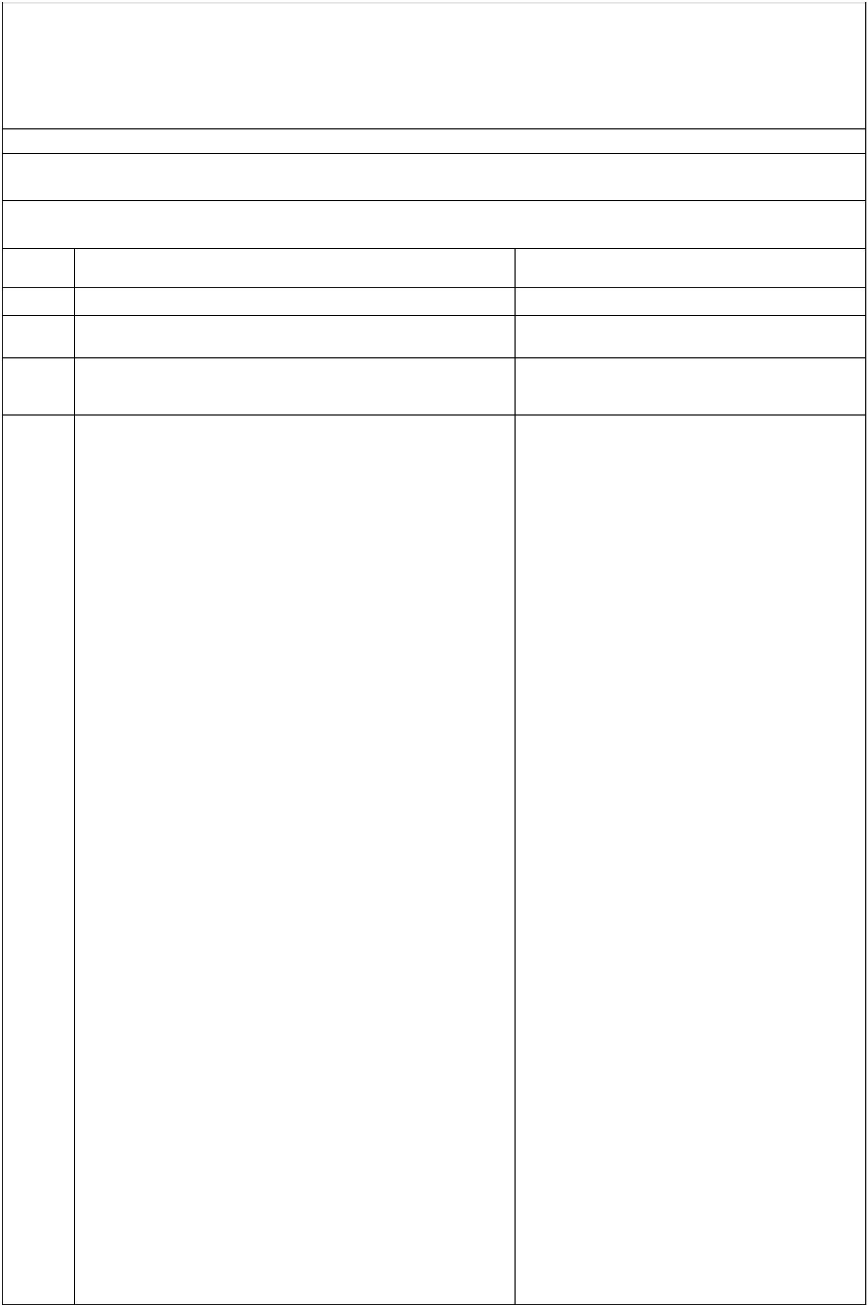

- предельный размер земельного участка с видом разрешенного

использования

"Оборудованные площадки для занятий спортом (5.1.4)"

Минимальный:100м² Максимальный:100000м²

- предельный размер земельного участка с видом разрешенного

использования **"Водный спорт (5.1.5)"**

Минимальный:500м² Максимальный:100000м²

- предельный размер земельного участка с видом разрешенного использования

"Авиационный спорт (5.1.6)" Минимальный:10000м²

Максимальный:500 000м²

- предельный размер земельного участка с видом разрешенного

использования "Спортивные базы (5.1.7)" Минимальный:1000м²

Максимальный:100 000м²

- предельный размер земельного участка с видом разрешенного

использования "Трубопроводный транспорт (7.5)"

Минимальный:не устанавливается ;Максимальный:не

Устанавливается

- предельный размер земельного участка с видом разрешенного

использования "Служебные гаражи (4.9)"

- предельный размер земельного участка с видом разрешенного

Минимальный:50м²;Максимальный:50 000 м²

- предельный размер земельного участка с видом разрешенного

использования "Земельные участки (территории) общего

пользования (12.0)"Минимальный: не

устанавливается ;Максимальный: не устанавливается

- предельный размер земельного участка с видом разрешенного

использования "Магазины (4.4)"

Минимальный:100м²;Максимальный:50 000 м²

- предельный размер земельного участка с видом разрешенного

использования "Общественное питание (4.6)"

Минимальный:100м²;Максимальный:50 000 м²



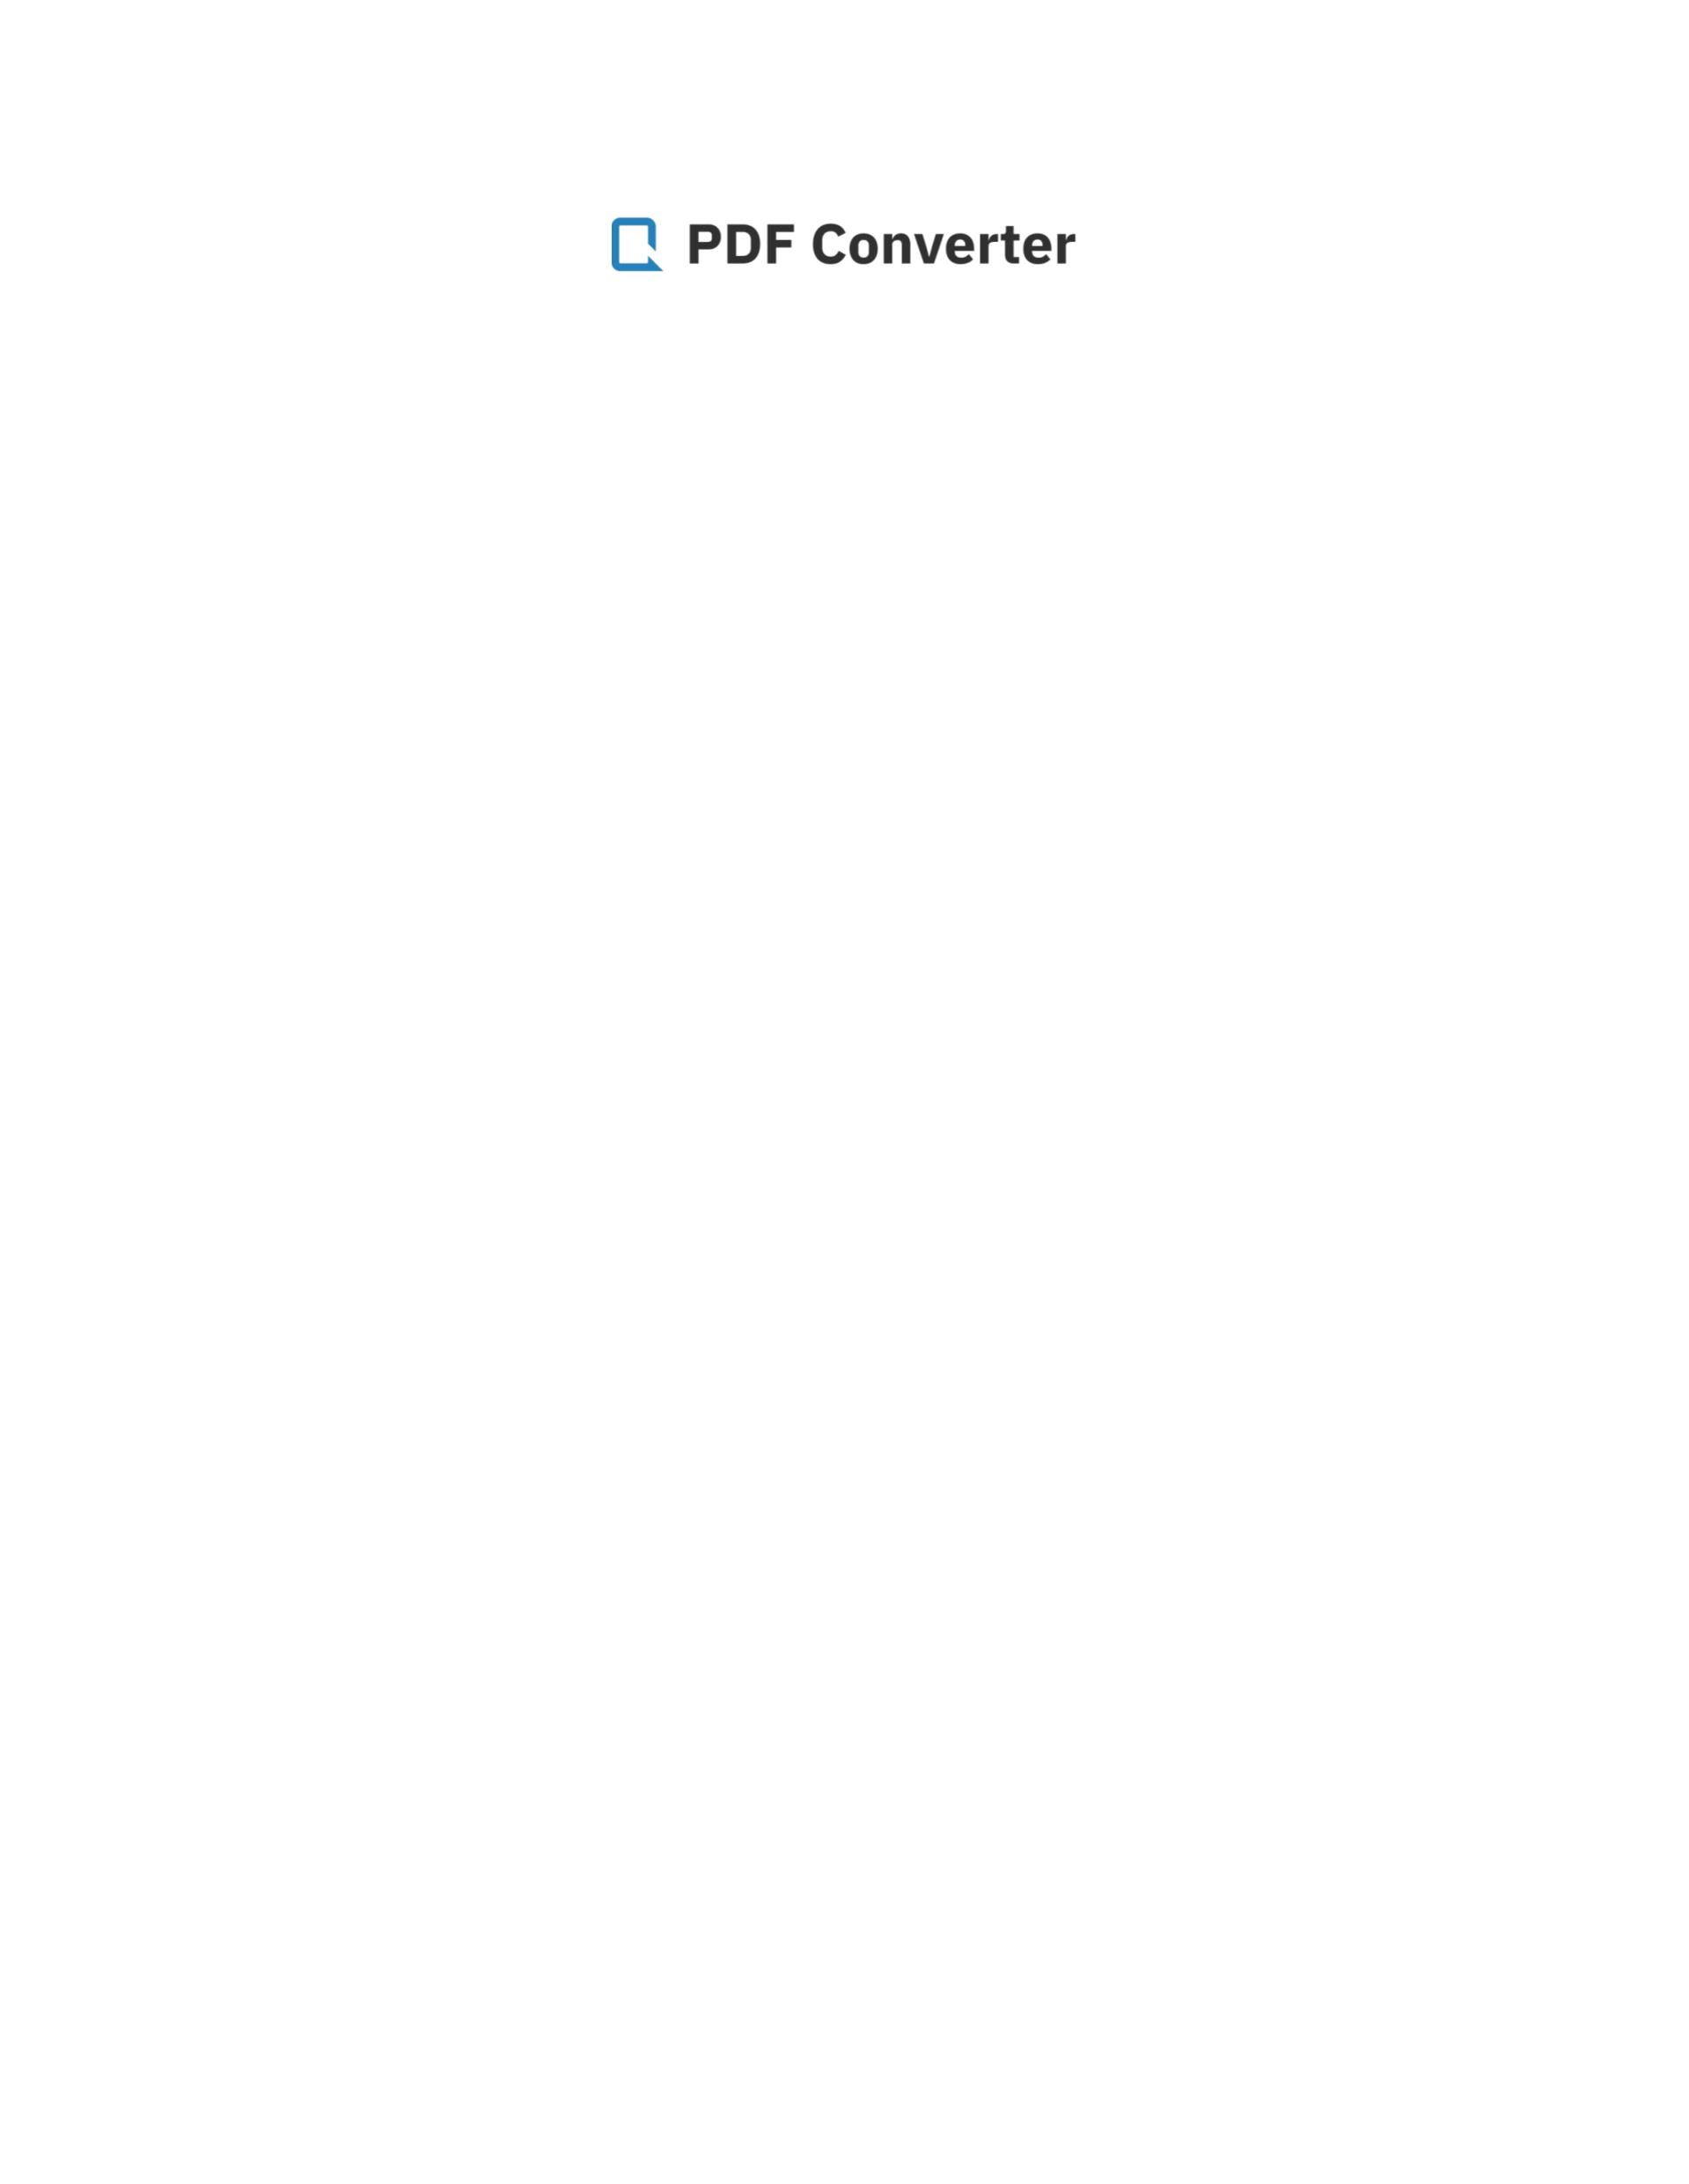

Only two pages were converted.

Please **Sign Up** to convert the full document.

[**www.freepdfconvert.com/membership**](https://www.freepdfconvert.com/membership)